# 软件项目人力资源管理

# 编写目的

为了能够发布新闻，通常要建立一套数据库系统，把用户的个人帐号、新闻信息以及其他个人资料信息记录保存下来。而最终系统要操作简便，以便所有来访者都能够操作。

# 人力资源管理

人力资源管理是项目成功与否的基础，而项目组织形式是团队的基础。新闻系统是一个矩阵型的项目组织结构。如图为项目的组织结构：

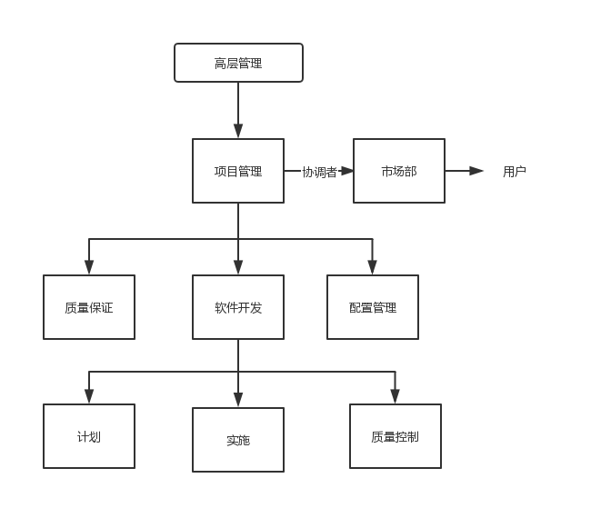

新闻系统责任分配表：

|  |  |  |  |  |
| --- | --- | --- | --- | --- |
|  | 项目管理组 | 软件开发组 | 质量保证组 | 配置管理组 |
| 负责人 | 赵其浩 | 孙振国 | 杨永义 | 高文浩 |
| 组成人 | 赵其浩 李硕 周俊涛 | 孙振国 | 杨永义 | 高文浩 |

# 项目进度计划

新闻系统的进度计划采用逐渐完善的方式进行的。

首先确定初期进度计划，初期计划只是一个表格。如图

|  |  |  |  |  |
| --- | --- | --- | --- | --- |
| 任务 | 完成时间 | 负责人 | 资源 | 备注 |
| 需求讨论 | 2019.11.3 | 赵其浩 | 开发人员参加 |  |
| 项目规划 | 2019.11.6 | 赵其浩 | 全体人员参加 |  |
| 需求确定 | 2019.11.7 | 周俊涛 | 全体人员参加 |  |
| 设计 | 2019.11.10 | 李硕 |  |  |
| 项目实施 | 2019.11.11 | 周俊涛 | 全体人员参加 |  |
| 测试 | 2019.11.28 | 杨永义 |  |  |
| 提交 | 2019.11.30 | 赵其浩 |  |  |